

Бюджет для граждан

к проекту решения Совета депутатов Ичалковского муниципального района Республики Мордовия
«О бюджете Ичалковского муниципального района на 2023 год и на плановый период 2024 и 2025 годов»
Обращение Главы Ичалковского муниципального района Республики Мордовия Дмитриевой В.Г. к жителям района
Уважаемые граждане Ичалковского муниципального района Республики Мордовия!
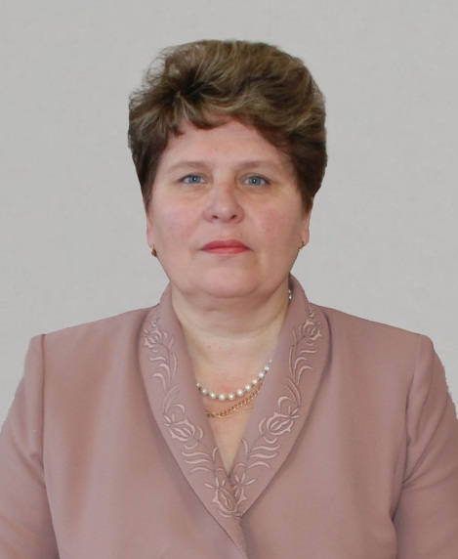 | Главной задачей государства является обеспечение достойного уровня жизни его граждан.  Основными целями, на достижение которых ориентирован районный бюджет, является повышение уровня и качества жизни населения района при сохранении набранных темпов роста экономики, повышение налогового потенциала и обеспечение роста собственных доходов бюджета.
Участие бюджета в реализации государственной политики происходит следующим образом.
1. В ходе составления бюджета планируются расходы на реализацию мероприятий предстоящего периода.
2. В ходе исполнения бюджета средства доходят до их получателей, происходит контроль за правильным и полным расходованием средств, своевременным поступлением доходов.
3. После завершения года составляется отчет об исполнении бюджета, анализируются достигнутые результаты запланированных мероприятий.
Перед вами брошюра «Бюджет для граждан», созданная для того, чтобы каждый гражданин Ичалковского муниципального района был осведомлен, как формируется и расходуется районный бюджет, в каком объеме средства поступают в бюджет и на какие направления они расходуются, и наконец, что планируется сделать на предстоящий период 2023-2025 годов.

Оглавление

- Основные социально-экономические показатели Ичалковского муниципального района
- Основные характеристики проекта бюджета Ичалковского муниципального района

- Доходы Ичалковского муниципального района

- Расходы Ичалковского муниципального района

- Взаимодействие с общественностью

- Основные социально-экономические показатели
Ичалковского муниципального района

Оглавление раздела

- Административно-территориальное деление Ичалковского муниципального района

- Основные показатели социально-экономического развития Ичалковского муниципального района за 2021-2022 гг. и прогноз до 2025 года

- Глоссарий

- Бюджетный процесс в Ичалковском муниципальном районе

- Основные направления бюджетной политики Ичалковского муниципального района на 2023 год и на плановый период 2024 и 2025 годов

Административно-территориальное деление Республики Мордовия
по состоянию на 01.01.2022 г.

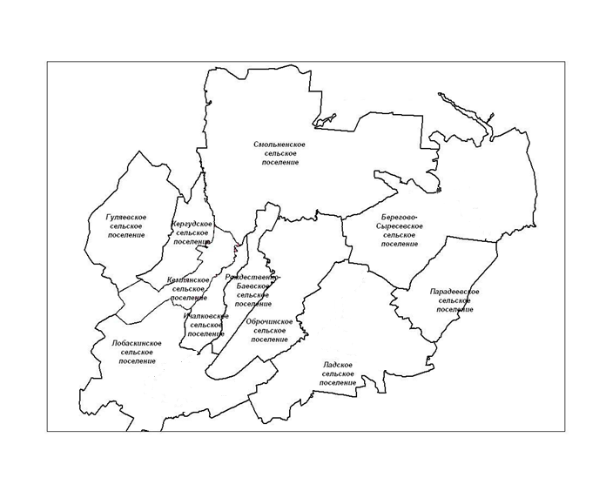

Оценка численности постоянного населения Ичалковского муниципального района
16 566 человека

Основные показатели
социально-экономического развития
Ичалковского муниципального района
за 2021-2022 гг.
и прогноз до 2025 года

Показатель | 2021 год (факт) | 2022 год  (оценка) | 2023 год | 2024 год | 2025 год
Численность населения среднегодовая

человек | 17 334 | 16 566 | 16 237 | 15 962 | 15 794
Индекс потребительских цен, в среднем за год

в % к предыдущему году | 106,1 | 112,7 | 105,4 | 104,5 | 104
Доля безработных в общей численности экономически активного населения (уровень зарегистрированной безработицы)

в %, на конец года | 0,8 | 0,8 | 0,8 | 0,8 | 0,8
Номинальная начисленная среднемесячная заработная плата одного работника

всего, рублей | 32 072,9 | 36 057,4 | 39 552,7 | 42 914,6 | 46 347,8
в % к предыдущему году | 109,5 | 112,1 | 109,7 | 108,5 | 108
Денежные доходы на душу населения

Рублей | 288 543 | 393 481 | 302 494 | 282 145 | 247 157

Глоссарий

- Бюджет – план доходов и расходов государства на предстоящий финансовый год и плановый период
- Доходы – денежные средства, поступающие в бюджет
- Расходы – денежные средства, выплачиваемые из бюджета
- Бюджетная система – совокупность федерального бюджета, бюджетов субъектов РФ, местных бюджетов и бюджетов государственных внебюджетных фондов
- Межбюджетные трансферты – средства, предоставляемые бюджетом вышестоящего уровня бюджетной системы бюджету нижестоящего уровня бюджетной системы
- Консолидированный бюджет – свод районного бюджета и бюджетов сельских поселений
- Дефицит бюджета – превышение расходов бюджета над его доходами
- Профицит бюджета – превышение доходов бюджета над его расходами

Бюджетный процесс – ежегодное формирование и исполнение бюджета

В ходе бюджетного процесса проект бюджета проходит следующие стадии:

Составление

Рассмотрение и
утверждение

Исполнение

Составление,
рассмотрение и
утверждение
отчетности

Бюджетный процесс в Ичалковском муниципальном районе
(на примере 2022 года)

2022 г. | Бюджет 2022 г. | Бюджет 2022-2023 гг. | Бюджет 2023-2025 гг.
Январь-март | Составление отчета об исполнении бюджета | Исполнение бюджета,  составление отчетов об исполнении бюджета  за 1 квартал,  полугодие  и 9 месяцев текущего года | Определение основных подходов к формированию бюджета
Апрель | Внешняя проверка отчета в контрольно ревизионной комиссии при Совете депутатов, получение заключения контрольно ревизионной комиссии |  | Разработка / корректировка методики и нормативов планирования бюджетных ассигнований
Май | Внесение Главой отчета на рассмотрение Совету депутатов
Июнь | Рассмотрение годового отчета Советом депутатов Ичалковского муниципального района. Утверждение либо отклонение решения об исполнении районного бюджета
Июль
Август |  |  | Основные направления бюджетной политики Ичалковского муниципального района. Прогноз социально-экономического развития Ичалковского муниципального района
Сентябрь
Октябрь |  |  | Внесение Главой проекта решения Совету депутатов
Ноябрь |  |  | Рассмотрение Советом депутатов Ичалковского муниципального района решения о бюджете. Проведение публичных слушаний по проекту решения о бюджете
Декабрь
Декабрь |  |  | Подписание Председателем Совета депутатов решения о бюджете

Составление проекта бюджета основывается на:

- Прогнозе социально-экономического развития Ичалковского муниципального района (разрабатывает Управление экономики и муниципальных программ Администрации Ичалковского муниципального района)

- Основных направлениях бюджетной политики Ичалковского муниципального района (разрабатывает Финансовое управление Администрации Ичалковского муниципального района)

- Муниципальных программах Ичалковского муниципального района (разрабатывают отраслевые отделы Администрации Ичалковского муниципального района)

Основные направления бюджетной политики Ичалковского муниципального района на 2023 год и на плановый период 2024 и 2025 годов

1. Обеспечение долгосрочной устойчивости и сбалансированности бюджета Ичалковского муниципального района за счет реализации следующих мероприятий:
увеличение собственных доходов бюджета Ичалковского муниципального района;
максимально четко и продуманно осуществлять политику в области расходов и жестко придерживаться бюджетных ограничений, установленных бюджетным законодательством;
безусловное исполнение действующих расходных обязательств и своевременное исключение из их состава расходных обязательств, утративших правовую обоснованность или имеющих низкую эффективность исполнения, продолжение политики ограничения не первоочередных расходов, то есть отказа от необязательных затрат;
ограничение роста расходов бюджета Ичалковского муниципального района, не обеспеченных реальными и стабильными доходными источниками. Принятие новых расходных обязательств должно в обязательном порядке основываться на оценке прогнозируемых доходов бюджета Ичалковского муниципального района.
2. Построение гибкой и комплексной системы управления бюджетными расходами, увязанной с формированием муниципальных программ.
Главным инструментом в достижении стратегических задач, поставленных в Указе от 7 мая 2018 г., должны стать скорректированные муниципальные программы с учетом интеграции в них национальных, федеральных и региональных проектов.
3. Повышение эффективного расходования бюджетных средств, выявление и использование резервов для достижения планируемых результатов, сокращение неэффективных расходов за счет реализации следующих мероприятий:
1) повышение прозрачности процедур составления, изменения и исполнения районного бюджета, в том числе порядков формирования, предоставления и распределения межбюджетных трансфертов, процедур размещения муниципальных заказов;
2) обеспечение гибкости бюджетных процедур в случае изменения экономических условий или тактических приоритетов за счет повышения оперативности принятия решений в бюджетной сфере;
3) продолжение работы по инвентаризации всех имеющихся расходных обязательств и их анализу с целью определения соответствия приоритетам развития, а также недопущению установления обязательств по вопросам, не отнесенным Конституцией Российской Федерации и федеральными законами к полномочиям органов местного самоуправления;
4) распределение ресурсов с учетом результативности, достигнутой в отчетных периодах;
5) своевременное и полное исполнение принимаемых расходных обязательств, в первую очередь по первоочередным и социально-значимым направлениям;
6) использование всех возможностей для привлечения средств внебюджетных источников, а также средств федерального и республиканского бюджетов;
7) повышение качества муниципальных услуг (работ).
В рамках данного направления необходимо продолжить:
оптимизацию бюджетной сети за счет ликвидации или изменения типа муниципальных учреждений Ичалковского муниципального района;
оптимизацию расходов на содержание муниципальных учреждений путем повышения эффективности использования муниципального имущества Ичалковского муниципального района, находящегося в пользовании муниципальных учреждений (в том числе передача части площадей в аренду, консервация свободных площадей), экономии на муниципальных закупках товаров, работ и услуг, в том числе за счет предотвращения завышения начальных цен закупок, отказа от закупок товаров и услуг повышенной комфортности, расширения практики проведения совместных торгов;
повышение муниципальными учреждениями эффективности и качества оказываемых (выполняемых) ими муниципальных услуг (работ), а также эффективности их деятельности за счет всех источников доходов муниципального учреждения, в том числе за счет доходов, полученных ими от приносящей доход деятельности, направляемых на достижение целей деятельности муниципальных учреждений, определенных уставами, (своевременная оплата муниципальных контрактов и гражданско-правовых договоров, своевременная выплата заработной платы, повышение уровня оплаты труда работников учреждений в соответствии с указами Президента Российской Федерации от 7 мая 2012 г., своевременная оплата коммунальных услуг, отсутствие кредиторской задолженности);
повышение производительности персонала муниципальных учреждений на основе перераспределения функциональных обязанностей и нагрузки;
дальнейшее внедрение системы «эффективного контракта», являющегося действенным инструментом повышения качества муниципальных услуг и четко определяющего условия оплаты труда и «социальный пакет» каждого работника муниципального учреждения в зависимости от результатов выполняемой им работы и качества оказываемых услуг;
определение финансового обеспечения муниципальных заданий на оказание (выполнение) муниципальных услуг (работ) исходя из необходимых гарантированных объемов услуг (работ) с соблюдением установленных стандартов и показателей их качества, а не методом индексации расходов отчетных периодов с учетом различных индексов-дефляторов или показателей бюджетной сети;
мониторинг деятельности муниципальных учреждений с целью проверки эффективности использования ими финансовых ресурсов, выполнения установленных муниципальных заданий, эффективности использования муниципального имущества;
8) повышение эффективности расходов в сфере муниципального управления за счет:
не увеличения штатной численности работников аппаратов органов местного самоуправления Ичалковского муниципального района, за исключением случаев, связанных с изменением функций и полномочий в соответствии с законодательством Российской Федерации и Республики Мордовия;
повышения эффективности и прозрачности деятельности органов местного самоуправления Ичалковского муниципального района;
реализации механизмов противодействия коррупции;
9) повышение эффективности закупок для обеспечения муниципальных нужд Ичалковского муниципального района путем:
совершенствования системы планирования обеспечения муниципальных нужд Ичалковского муниципального района, в основу которой положен принцип неразрывной связи с бюджетным процессом;
осуществления мониторинга закупок для обеспечения муниципальных нужд Ичалковского муниципального района и контроля за соблюдением законодательства о контрактной системе.
4. Обеспечение долговой устойчивости Ичалковского муниципального района.
В целях реализации данного направления необходимо продолжить поддержание долговой нагрузки на бюджет Ичалковского муниципального района в установленных бюджетным законодательством пределах с формированием предпосылок к его сокращению.
5. Развитие и совершенствование межбюджетных отношений.
повышения ответственности получателей целевых межбюджетных трансфертов за результативность расходования полученных средств;
контроля за не превышением установленных Правительством Республики Мордовия нормативов формирования расходов на содержание органов местного самоуправления;
создания стимулов для улучшения качества управления муниципальными финансами, повышения эффективности расходования средств местных бюджетов;
6. усиление муниципального финансового контроля за соблюдением бюджетного законодательства и законодательства о контрактной системе;
7. Обеспечение прозрачности и открытости районного бюджета и бюджетного процесса для общества.
Для достижения максимальной открытости и прозрачности районного бюджета необходимо продолжить реализацию следующих мероприятий:
проведение публичных слушаний по проектам районного бюджета и годового отчета об исполнении районного бюджета;
формирование электронной информационной брошюры «Бюджет для граждан» к бюджету Ичалковского муниципального района в доступной для широкого круга заинтересованных пользователей форме;
размещение информации о муниципальных учреждениях на официальном сайте для размещения информации о государственных и муниципальных учреждениях в информационно-телекоммуникационной сети «Интернет» (www.bus.gov.ru);
размещение информации на едином портале бюджетной системы Российской Федерации.

- Основные характеристики проекта бюджета Ичалковского муниципального района

Оглавление раздела

- Исполнение консолидированного бюджета Ичалковского муниципального района душу населения

- Исполнение консолидированного бюджета Ичалковского муниципального района

- Основные характеристики бюджета Ичалковского муниципального района

- Муниципальный долг Ичалковского муниципального района

- Межбюджетные трансферты

- Программный бюджет в Ичалковском муниципальном районе

- Доля расходов бюджета Ичалковского муниципального района на социальную сферу

Исполнение консолидированного бюджета Ичалковского муниципального района
на душу населения

на 01.01.2022 г., тыс. рублей / человека
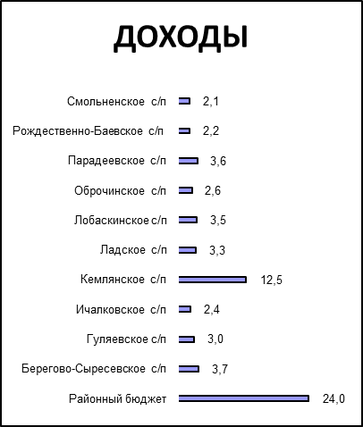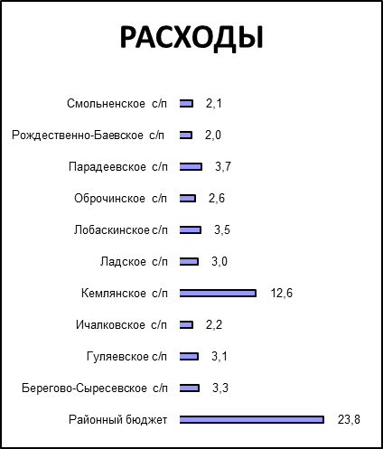

Исполнение консолидированного бюджета Ичалковского муниципального района
на 01.01.2022 г., тыс. рублей
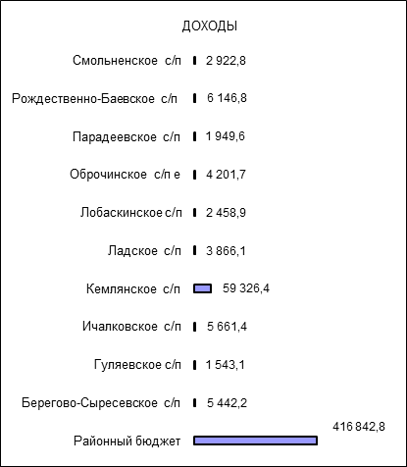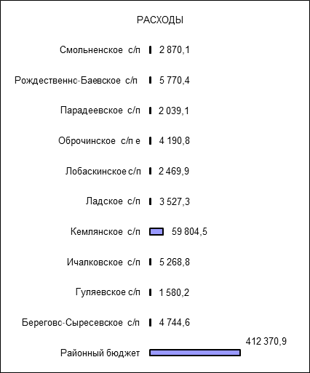

Исполнение консолидированного бюджета Ичалковского муниципального района
на 01.12.2022 г., тыс. рублей
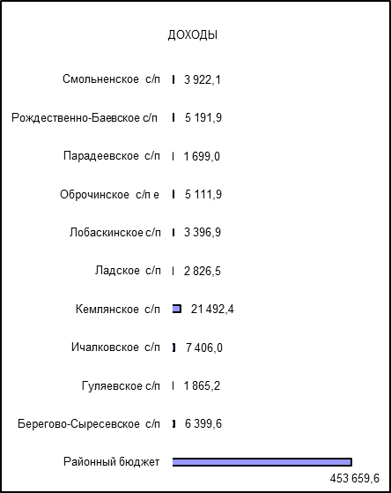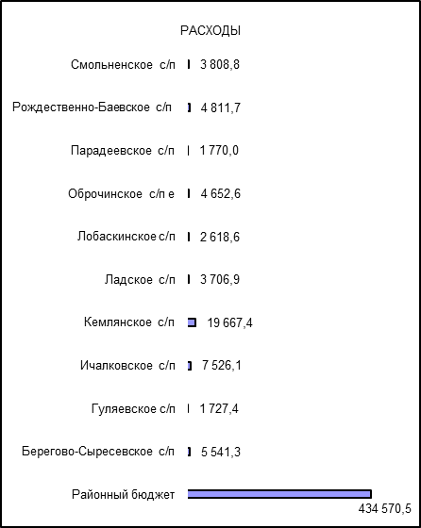

Основные характеристики
бюджета
Ичалковского муниципального района

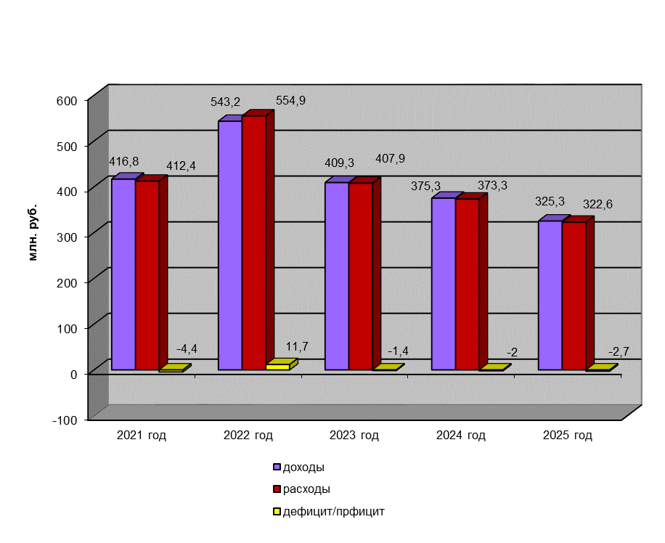

Данные 2022 г. представлены по состоянию на 01.12.2022 г.

Муниципальный долг Ичалковского муниципального района
(млн. рублей)
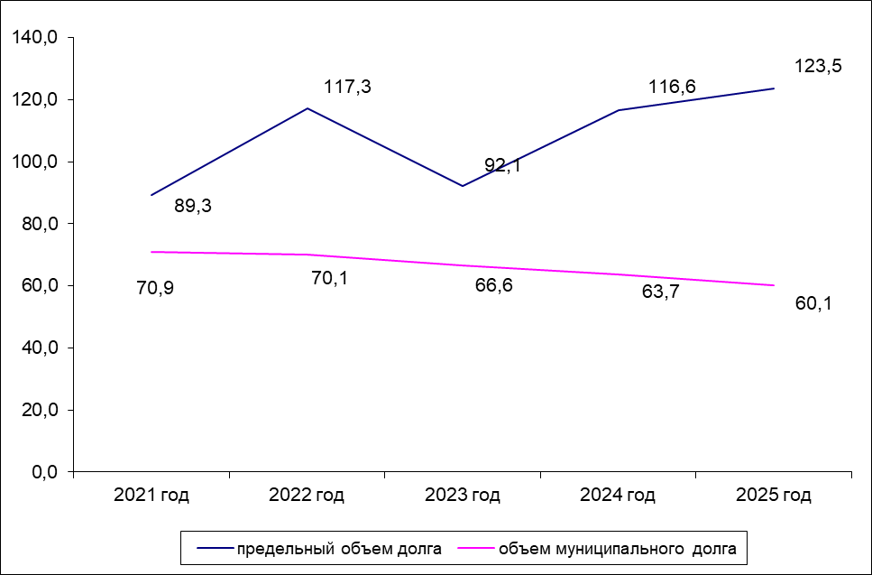
Структура муниципального долга
Ичалковского муниципального района
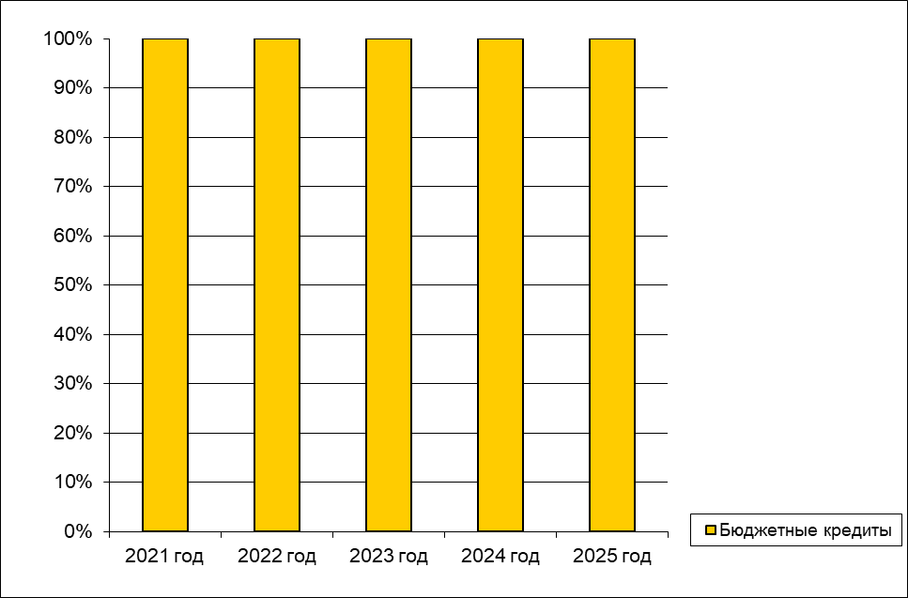

Межбюджетные трансферты – помощь, передаваемая бюджету другого уровня

Межбюджетный трансферт | Характеристика
Субвенции | - предоставляются на определенные цели
Субсидии | - предоставляются на определенные цели на условиях софинансирования (долевого финансирования) расходов
Дотации | - предоставляются без целевого назначения (в качестве финансовой помощи)
Иные межбюджетные трансферты | - предоставляются в случаях и в порядке, предусмотренных бюджетным законодательством

Межбюджетные трансферты, передаваемые из республиканского бюджета бюджету Ичалковского муниципального района:
(млн. руб.)

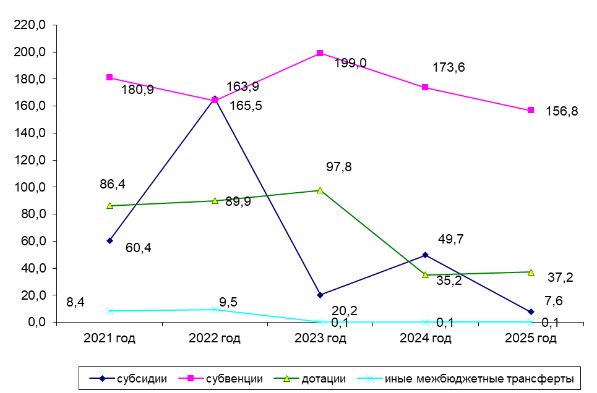

Межбюджетные трансферты, передаваемые из бюджета Ичалковского муниципального района бюджетам сельских поселений:
(млн. руб.)

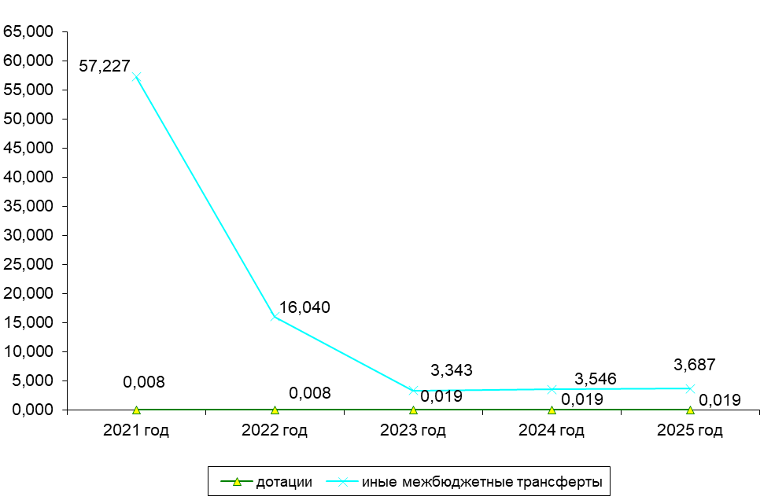

Программный бюджет в Ичалковском муниципальном районе

Муниципальная программа – стратегический документ, определяющий цель, задачи, результаты, основные направления и инструменты муниципальной политики, направленные на достижение целей и реализацию муниципальных приоритетов.

Проектом решения Совета депутатов Ичалковского муниципального района о бюджете Ичалковского муниципального района Республики Мордовия предусмотрена реализация 22 муниципальных программ:

Показатель | Единица измерения | 2021 | 2022 | 2023 | 2024 | 2025
Расходы районного бюджета | млн. руб. | 412,4 | 554,9 | 407,9 | 373,3 | 322,6
в том числе в рамках муниципальных программ | млн. руб. | 387,3 | 512,6 | 369,8 | 342,8 | 289,1
Доля муниципальных программ в общих расходах | % | 93,9 | 92,4 | 90,6 | 91,8 | 89,6

Доля расходов бюджета Ичалковского муниципального района на социальную сферу*
в 2021-2025 гг.
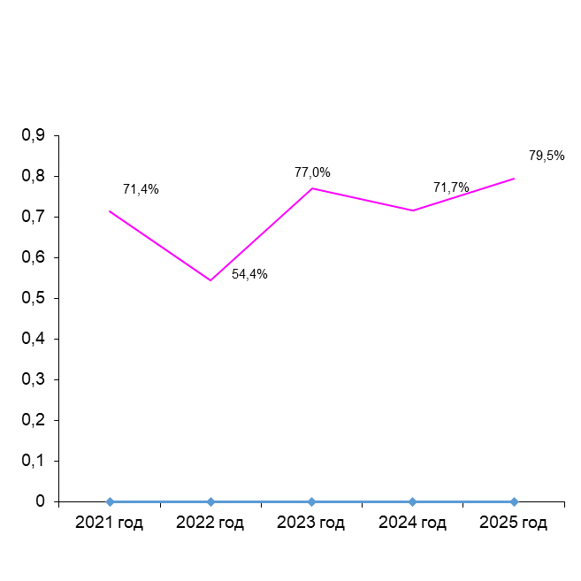
* включает данные по разделам бюджетной классификации расходов: «образование», «культура, кинематография», «социальная политика», «физическая культура и спорт»

- Доходы Ичалковского муниципального района

Оглавление раздела

- Доходная часть бюджета Ичалковского муниципального района

- Структура налоговых доходов бюджета Ичалковского муниципального района

- Структура неналоговых доходов бюджета Ичалковского муниципального района

Доходная часть бюджета Ичалковского муниципального района
млн. руб.

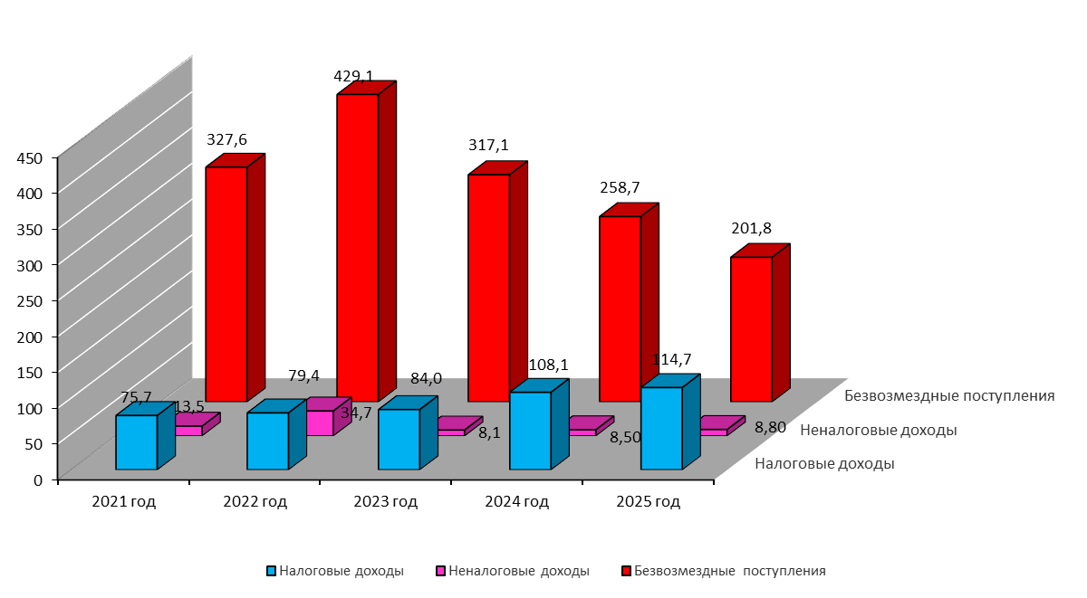

Структура налоговых доходов Ичалковского муниципального района бюджета

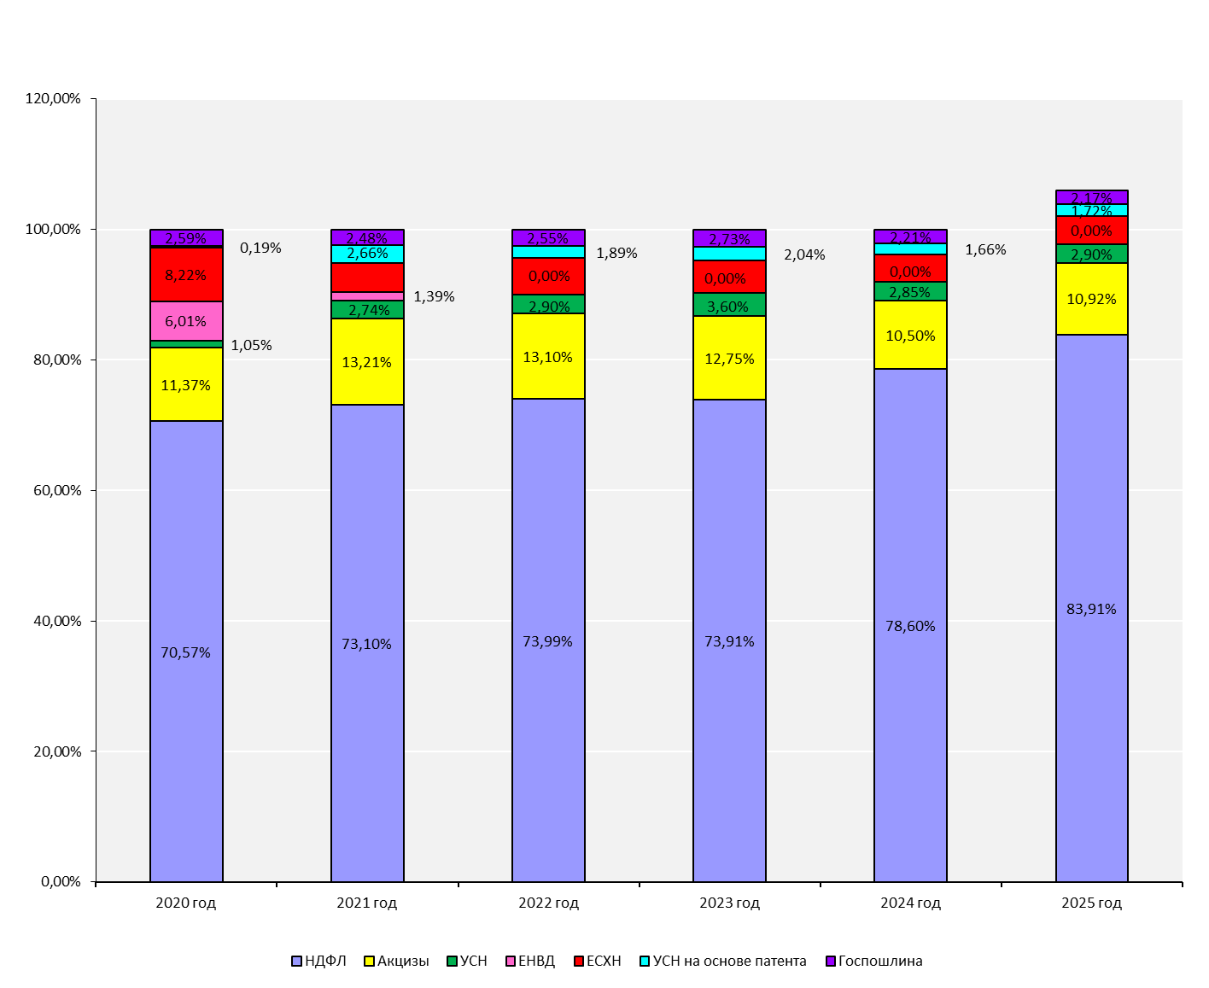

Структура неналоговых доходов Ичалковского муниципального района бюджета

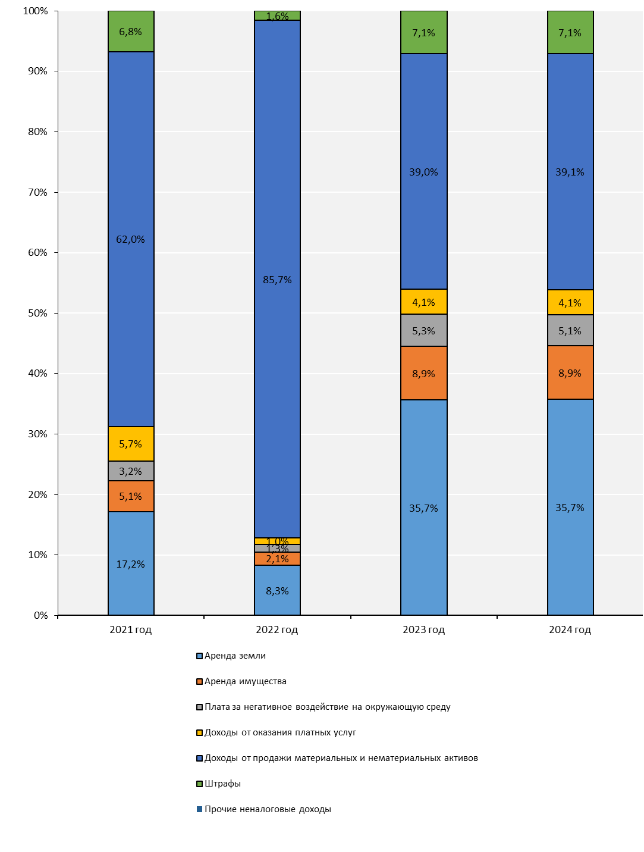

- Расходы Ичалковского муниципального района

Оглавление раздела

- Группировка расходов в проекте решения Совета депутатов Ичалковского муниципального района о бюджете Ичалковского муниципального района

- Функциональная структура расходов бюджета Ичалковского муниципального района

- Программная структура расходов бюджета Ичалковского муниципального района

- Структура расходов бюджета Ичалковского муниципального района по видам расходов

В проекте решения Совета депутатов Ичалковского муниципального района о бюджете Ичалковского муниципального района расходы представлены тремя способами:

- Функциональная структура – по направлениям расходования средств (разделам бюджетной классификации)
Код бюджетной классификации имеет вид:
Раздел |  | Подраздел |  | Целевая статья расходов |  |  |  |  |  |  |  |  |  | Вид расходов
 |  |  |  | Государственная программа |  | Подпрограмма | Основное мероприятие |  | Направление расходов
1 | 2 | 3 | 4 | 5 | 6 | 7 | 8 | 9 | 10 | 11 | 12 | 13 | 14 | 15 | 16 | 17

17 знаков
- Ведомственная структура – по распорядителям бюджетных, осуществляющим расходы
Код бюджетной классификации имеет вид:
Администратор |  |  | Раздел |  | Подраздел |  | Целевая статья расходов |  |  |  |  |  |  |  |  |  | Вид расходов
 |  |  |  |  |  |  | Государственная программа |  | Подпрограмма | Основное мероприятие |  | Направление расходов
1 | 2 | 3 | 4 | 5 | 6 | 7 | 8 | 9 | 10 | 11 | 12 | 13 | 14 | 15 | 16 | 17 | 18 | 19 | 20

20 знаков
- Программная структура – по реализуемым государственным программам
Код бюджетной классификации имеет вид:
Целевая статья расходов |  |  |  |  |  |  |  |  |  | Вид расходов |  |  | Раздел |  | Подраздел |  | Администратор
Государственная программа |  | Подпрограмма | Основное мероприятие |  | Направление расходов
1 | 2 | 3 | 4 | 5 | 6 | 7 | 8 | 9 | 10 | 11 | 12 | 13 | 14 | 15 | 16 | 17 | 18 | 19 | 20

20 знаков
Функциональная структура расходов бюджета Ичалковского муниципального района
(млн. руб.)

Подразделы раздела 01 «Общегосударственные вопросы»

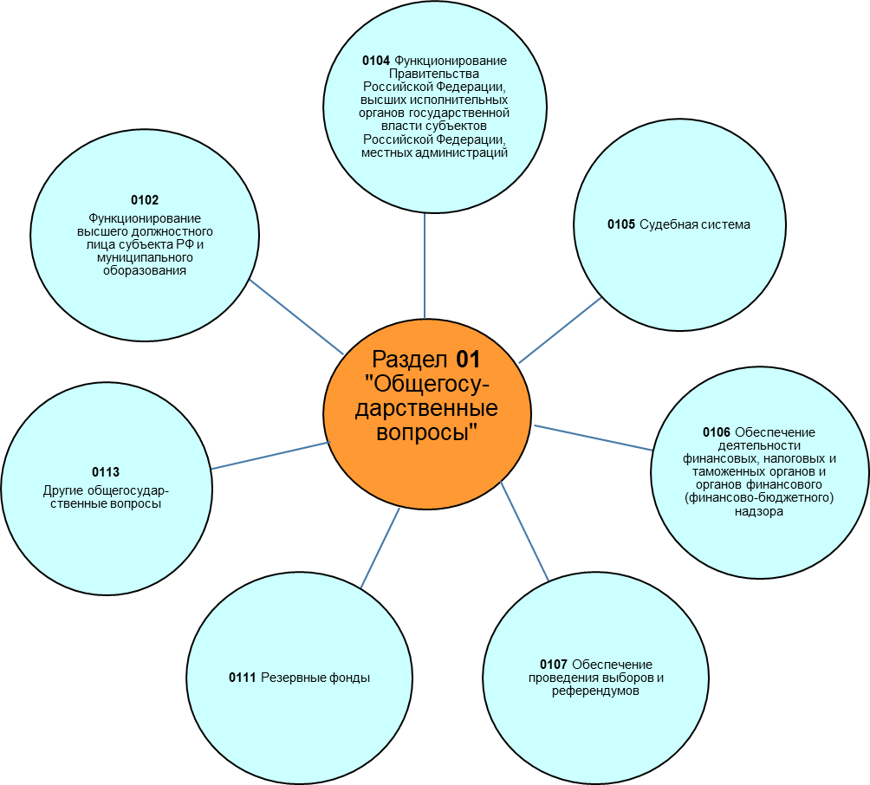

Расходы бюджета Ичалковского муниципального района
по разделу 01 «Общегосударственные вопросы» в 2021-2025 гг.

(млн. рублей)
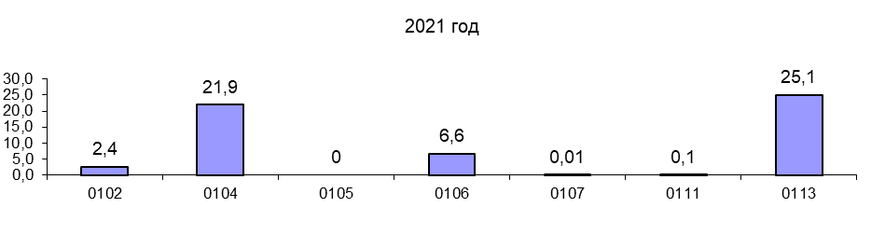
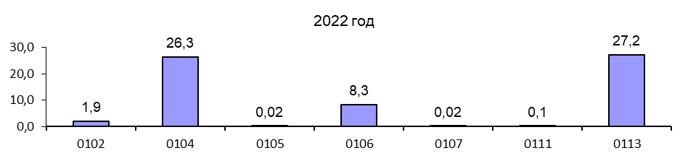
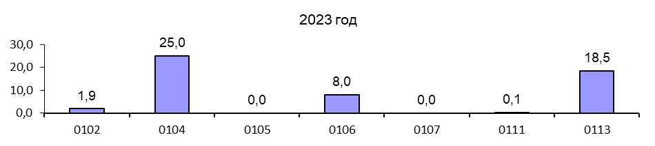
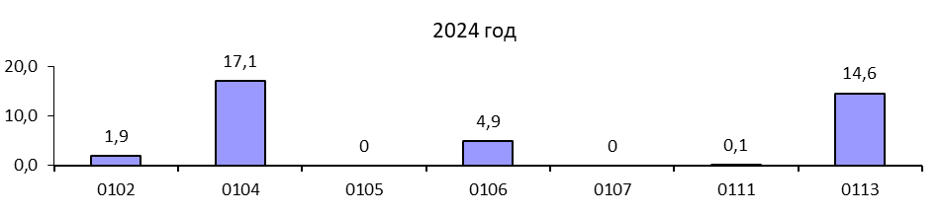
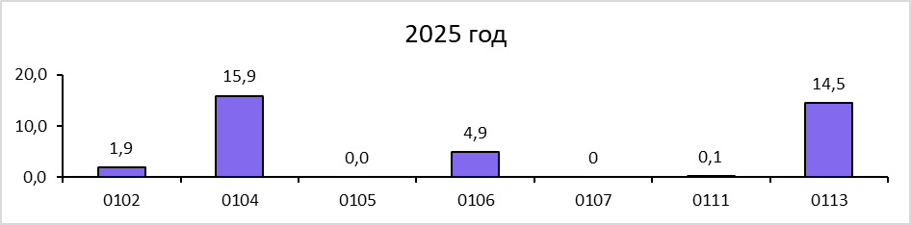
Подразделы раздела 03 «Национальная безопасность и правоохранительная деятельность»

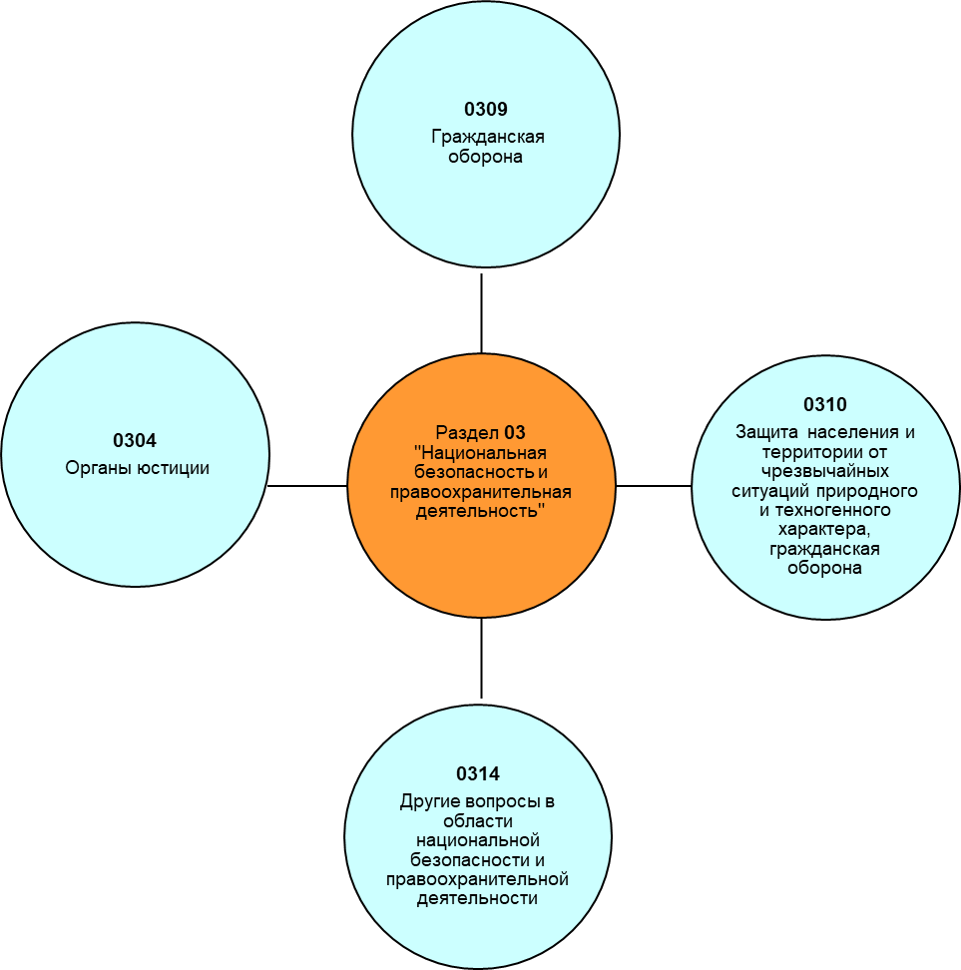

Расходы районного бюджета по разделу 03 «Национальная безопасность и правоохранительная деятельность» в 2021-2025 гг.

(млн. рублей)

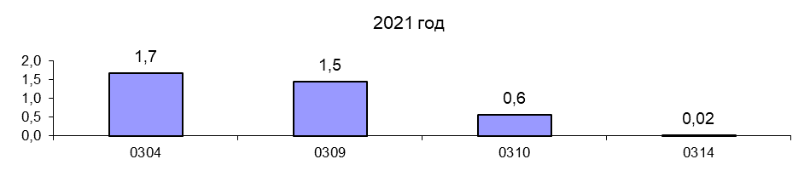

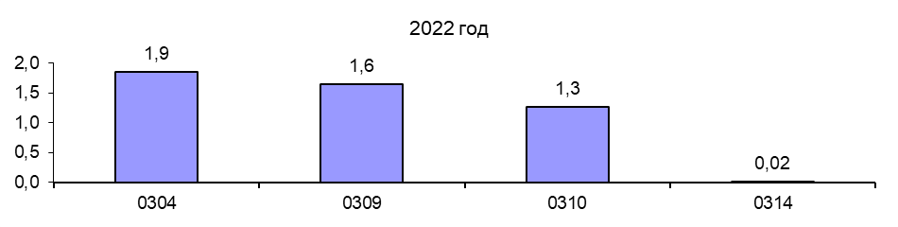
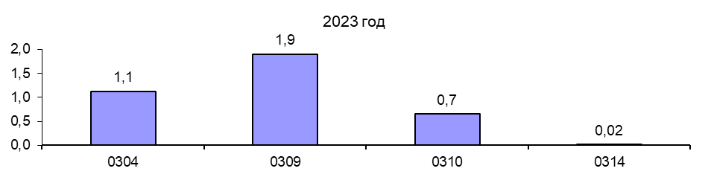
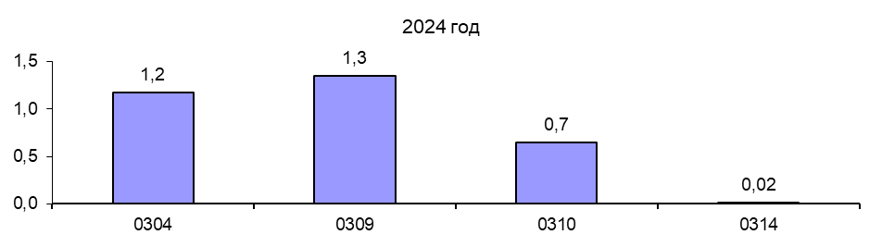
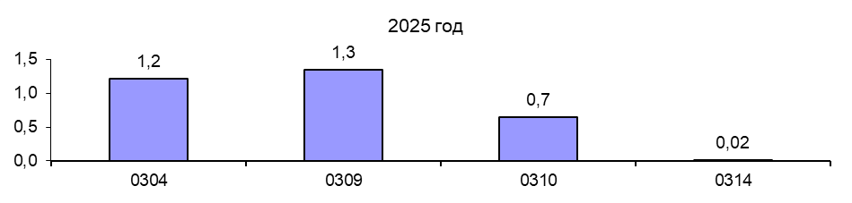
Подразделы раздела 04
«Национальная экономика»
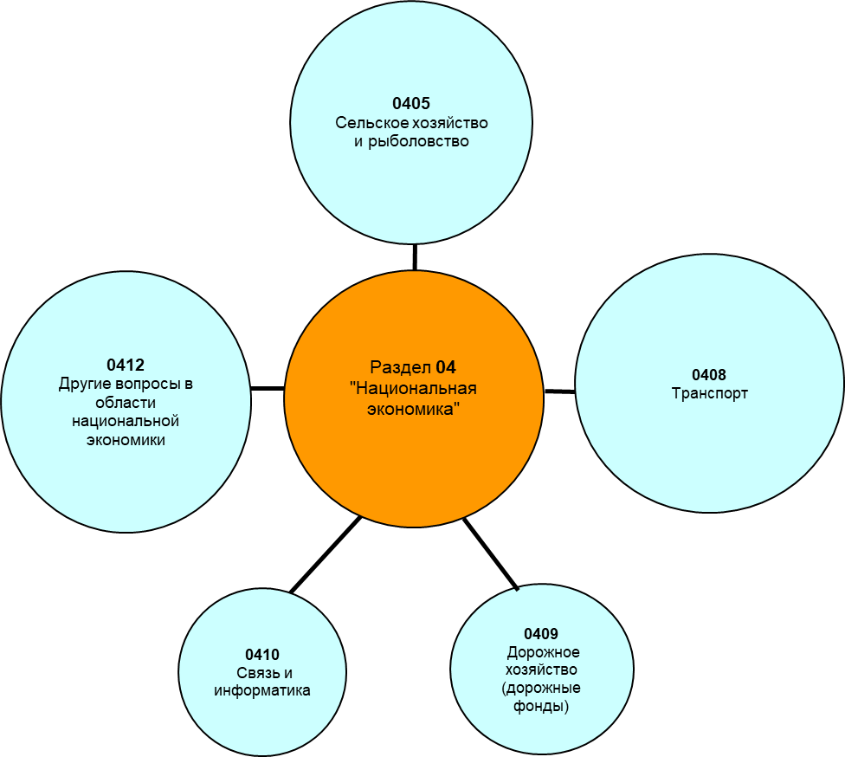

Расходы районного бюджета
по разделу 04 «Национальная экономика»
в 2021-2025 гг.
(млн. рублей)

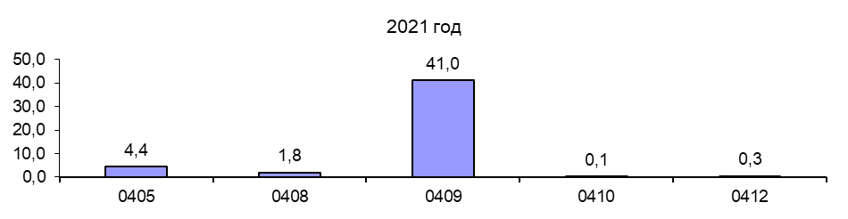
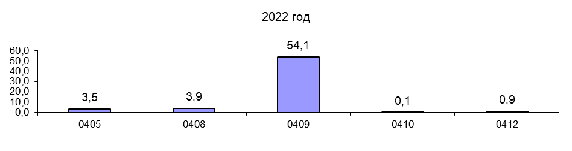

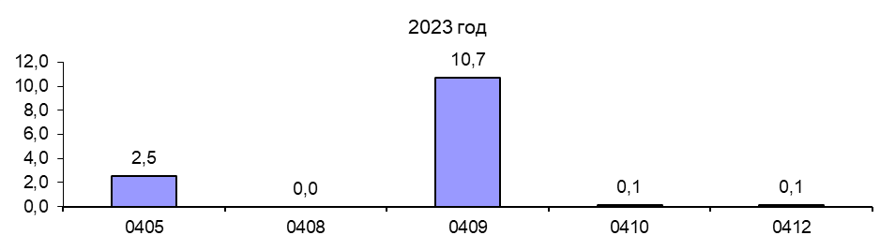
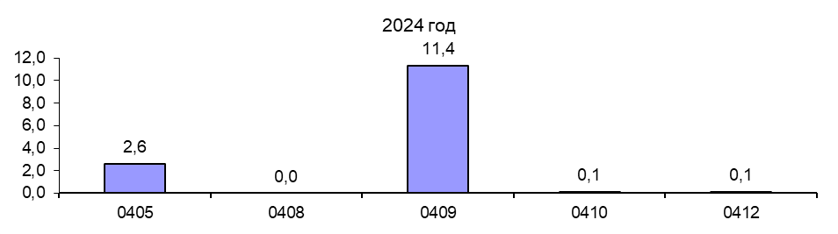
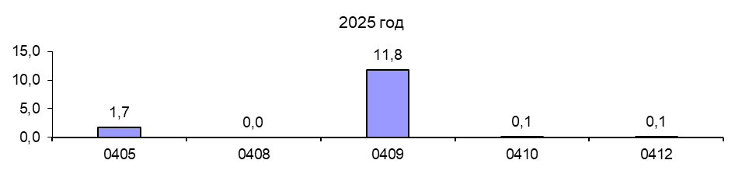

Подразделы раздела 05 «Жилищно-коммунальное хозяйство»

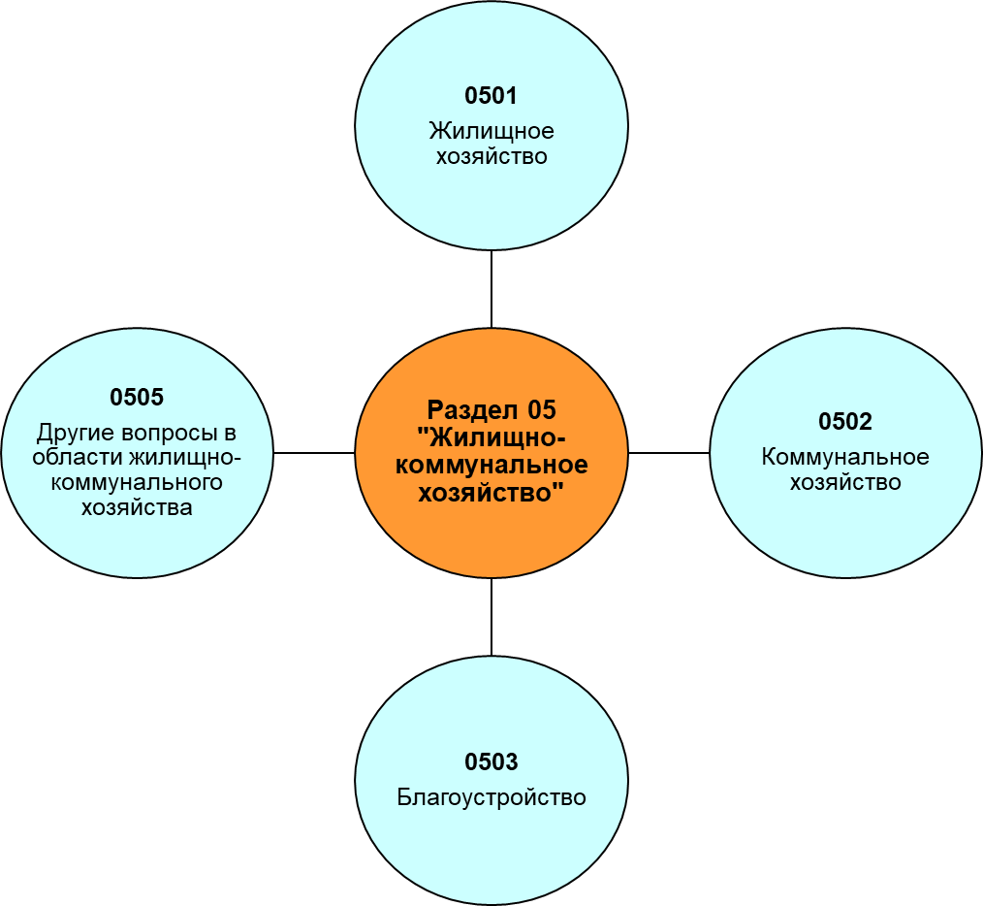

Расходы районного бюджета по разделу 05 «Жилищно-коммунальное хозяйство»
в 2021-2025 гг.
(млн. рублей)

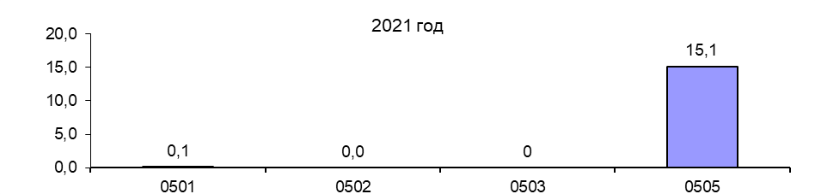

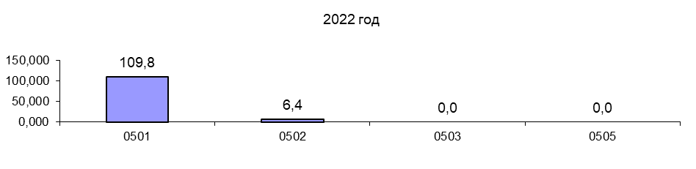

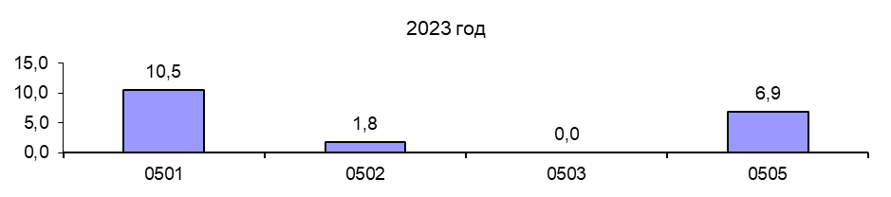
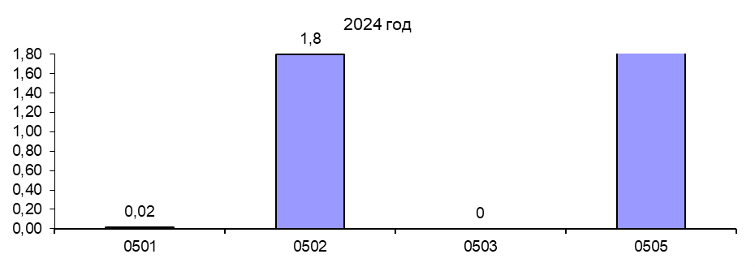
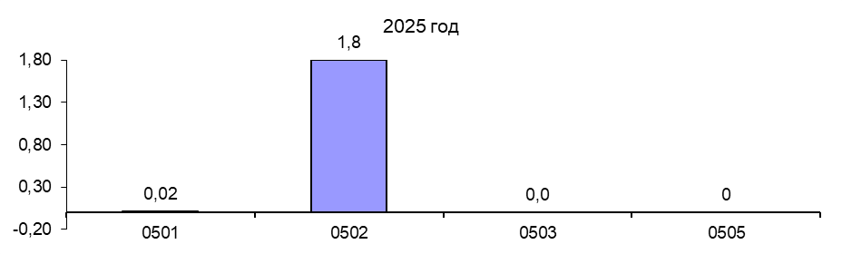

Подразделы раздела 06 «Охрана окружающей среды»

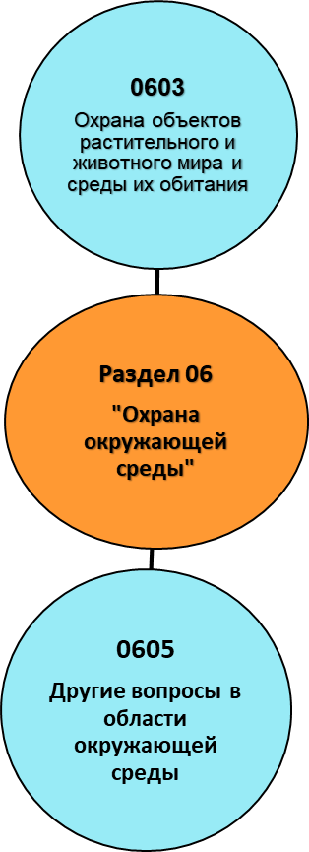

Расходы районного бюджета по разделу 06 «Охрана окружающей среды»
в 2021-2025 гг.
(млн. рублей)

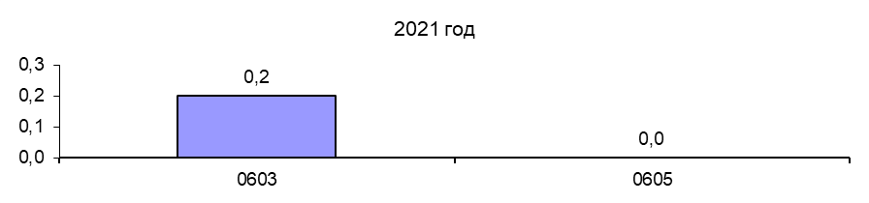
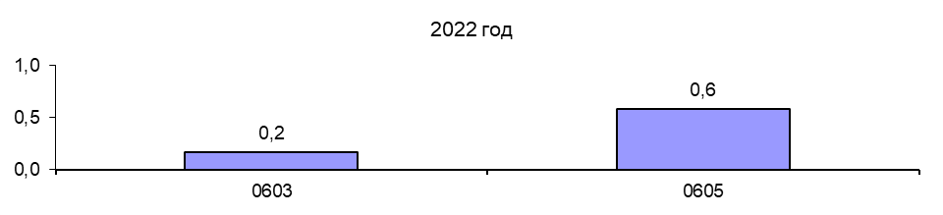
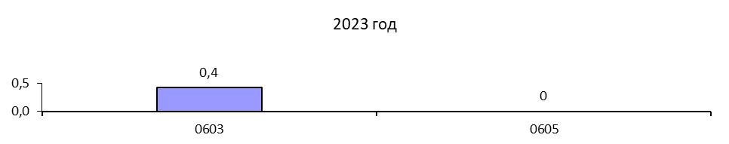
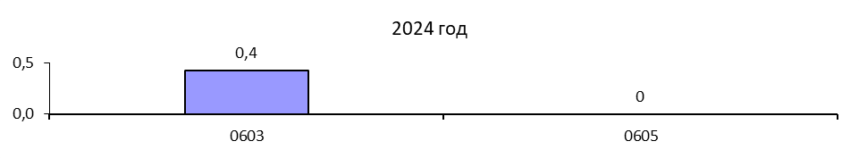

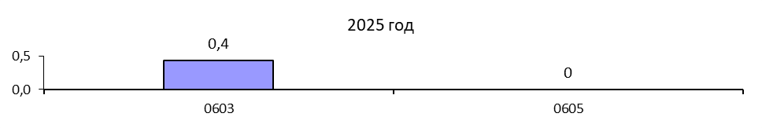

Подразделы раздела 07 «Образование»

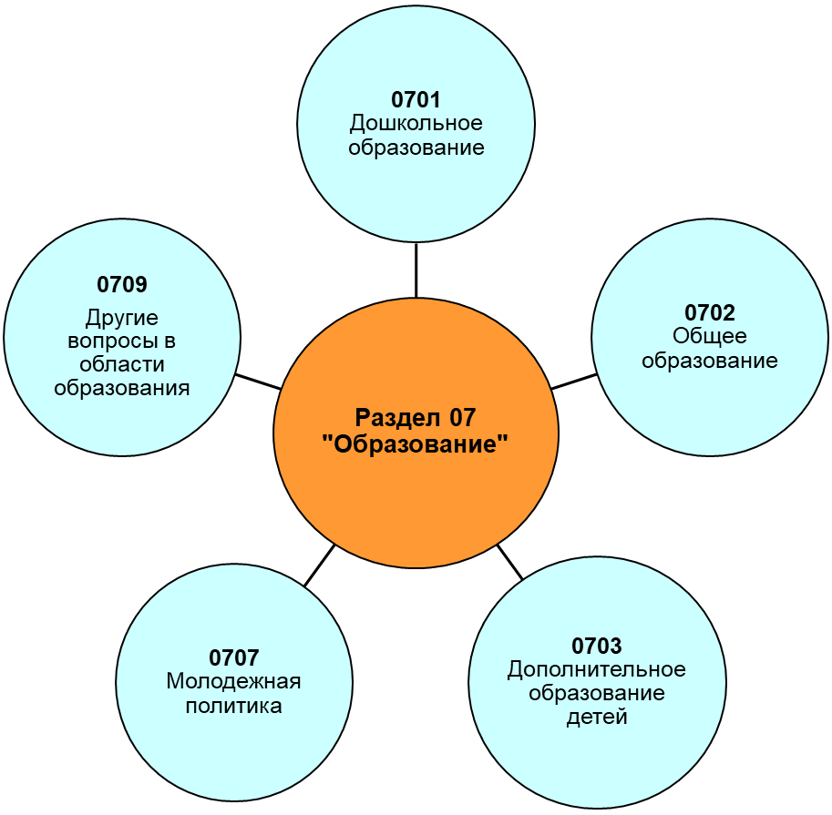

Расходы районного бюджета
по разделу 07 «Образование»
в 2021-2025 гг.

(млн. рублей)
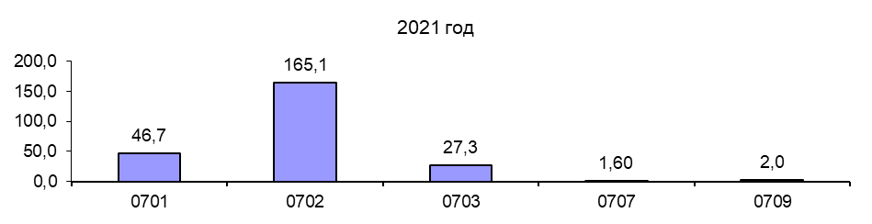
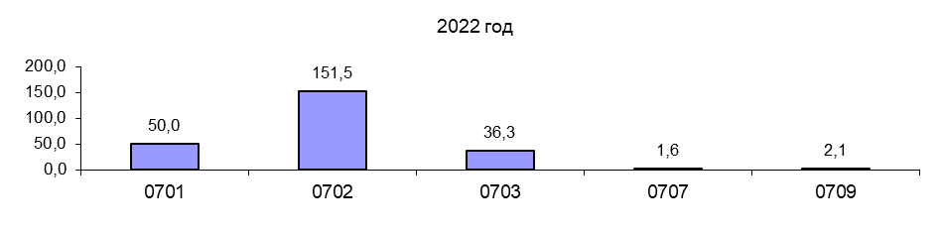
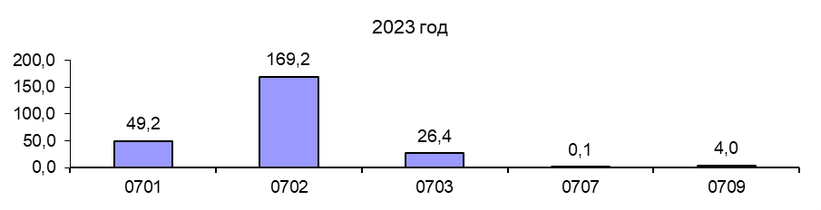
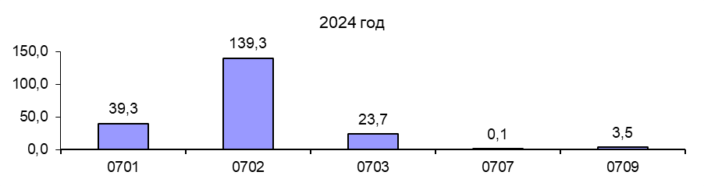
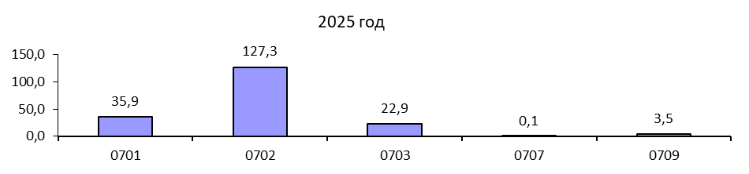

Подразделы раздела 08 «Культура, кинематография»

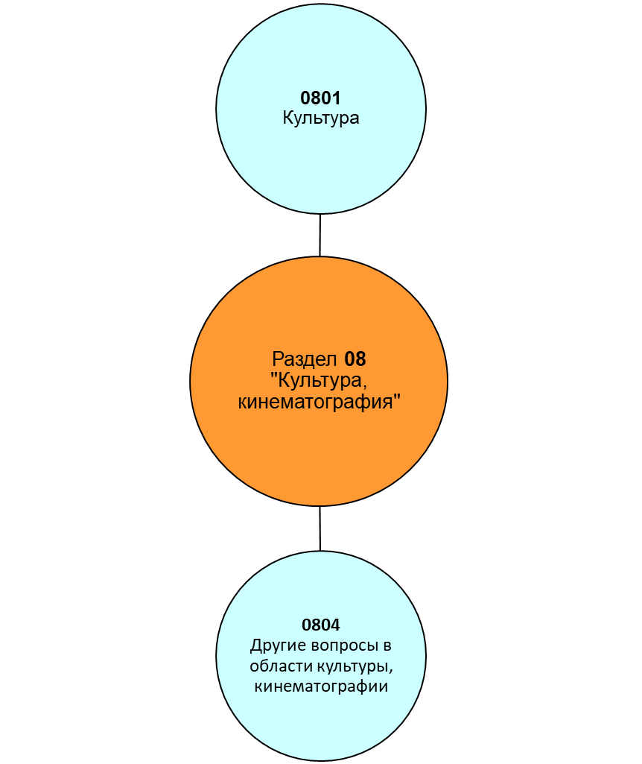

Расходы районного бюджета по разделу 08 «Культура, кинематография»
в 2021-2025 гг.

(млн. рублей)

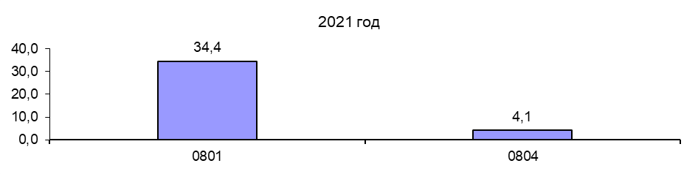

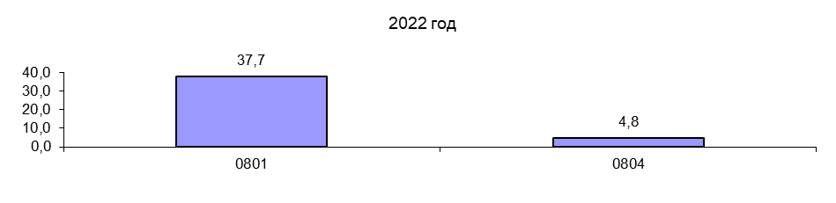
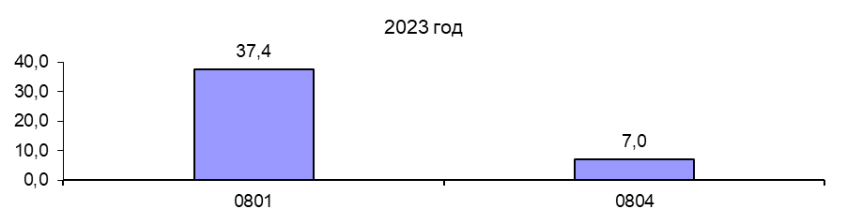

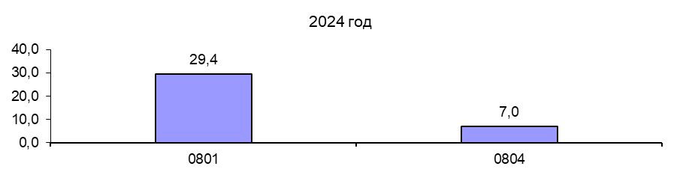
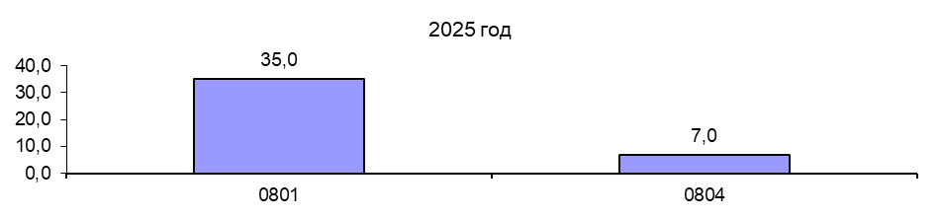
Подразделы раздела 10
«Социальная политика»

1004
Охрана семьи и детства
1003
Социальное обеспечение населения
1001
Пенсионное обеспечение
Раздел 10 "Социальная политика"

Расходы районного бюджета
по разделу 10 «Социальная политика»
в 2021-2025 гг.

(млн. рублей)

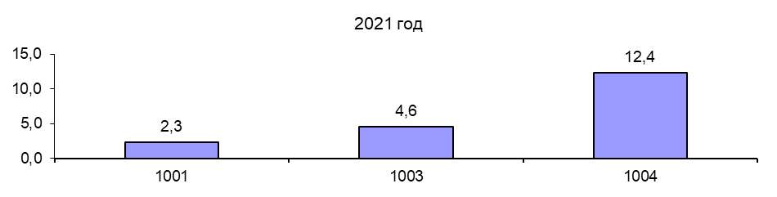

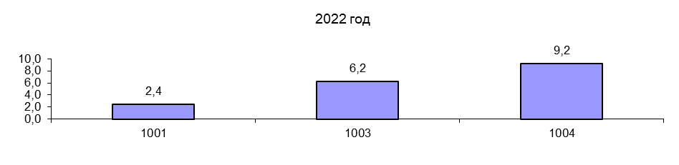
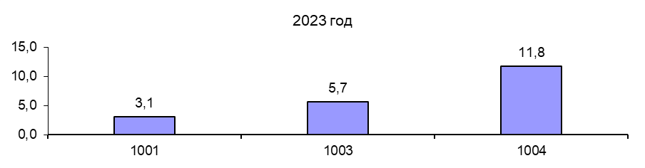

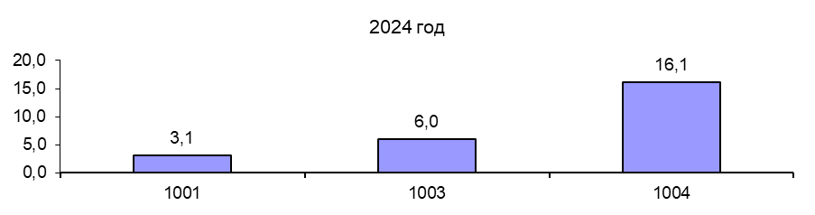

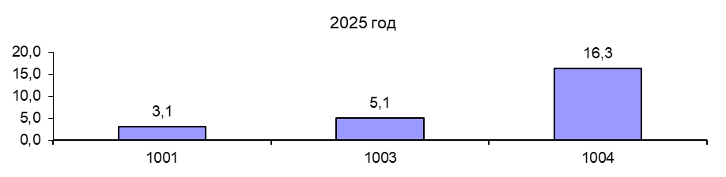
Подразделы раздела 11
«Физическая культура и спорт»

1101
Физическая культура

Раздел 11 "Физическая культура и спорт"

Расходы районного бюджета по разделу 11 «Физическая культура и спорт»
в 2021-2025 гг.

(млн. рублей)

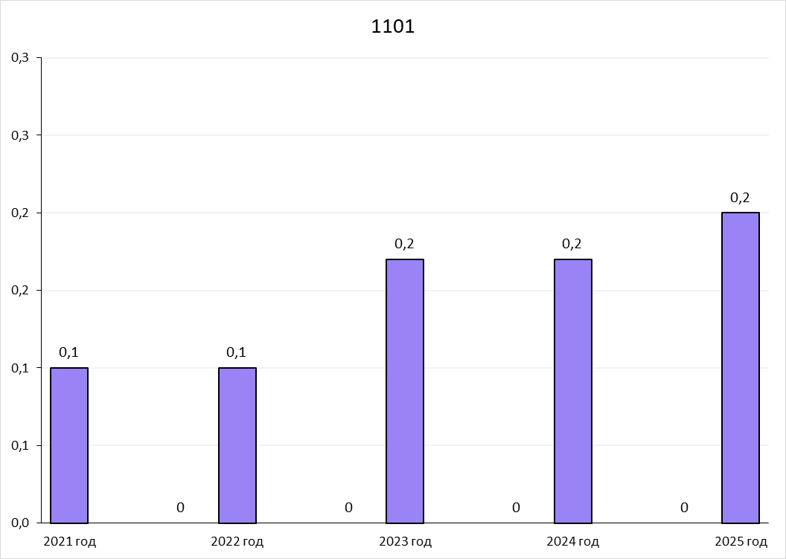

Подразделы раздела 12
«Средства массовой информации»

1202
Периодическая печать и издательства

Раздел 12 "Средства массовой информации"

Расходы районного бюджета по разделу 12 «Средства массовой информации»
в 2021-2025 гг.

(млн. рублей)

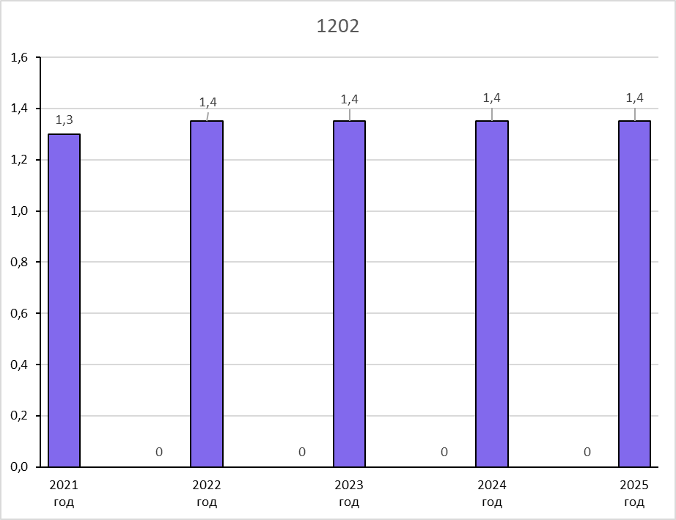

Подразделы раздела 13 «Обслуживание государственного и муниципального долга»
1301
Обслуживание государственного внутреннего и муниципального долга
Раздел 13 "Обслуживание государственного и муниципального долга"

Расходы районного бюджета
по разделу 13 «Обслуживание государственного и муниципального долга» в 2021-2025 гг.
(Подраздел 13 01 «Обслуживание государственного внутреннего и муниципального долга», тыс. рублей)

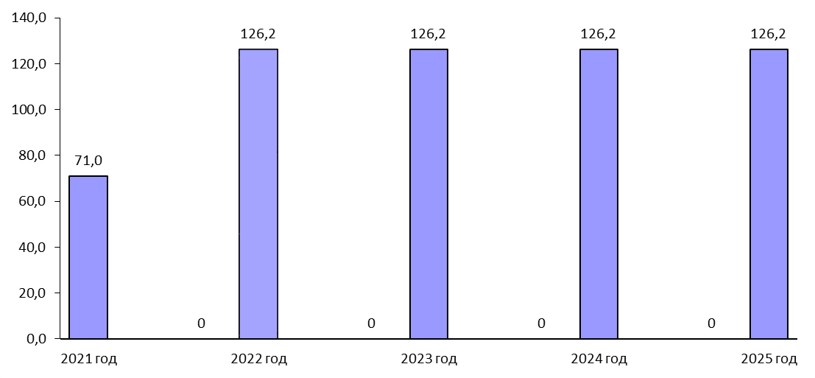

Программная структура расходов
районного бюджета

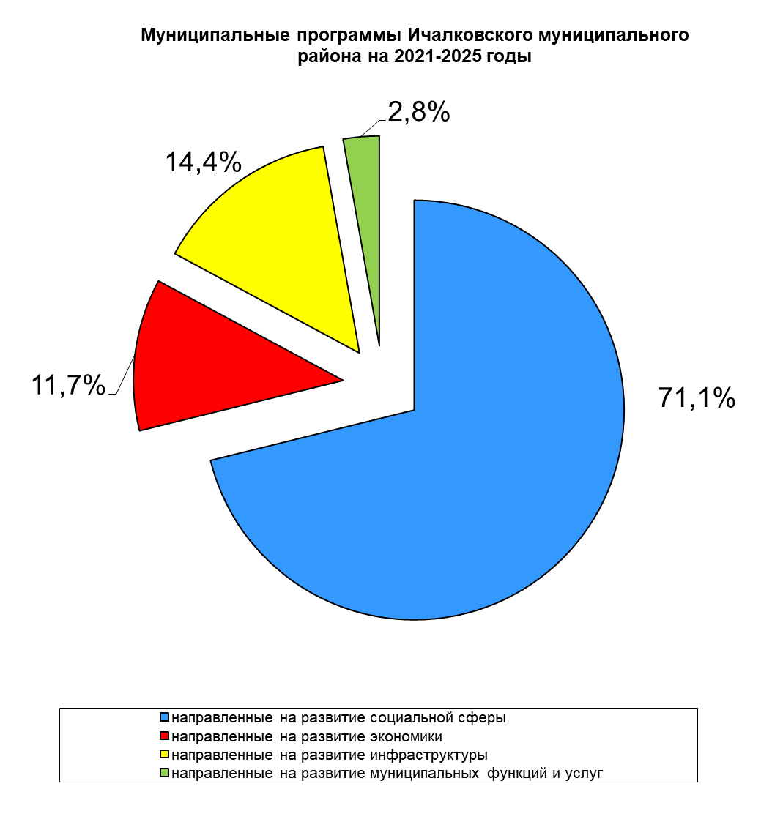

Программная структура расходов
районного бюджета
(тыс. рублей)

5. Взаимодействие с общественностью
Оглавление раздела

- Публичные слушания

- Муниципальные информационные ресурсы

- Контактные данные

Публичные слушания

*по проекту решения Совета депутатов о бюджете Ичалковского муниципального района на очередной финансовый год и плановый период
*по годовому отчету об исполнении районного бюджета Ичалковского муниципального района за отчетный финансовый год
Подробная информация о сроках и порядке поведения публичных слушаний размещена на официальном сайте органов местного самоуправления Ичалковского муниципального района
В соответствии с решением Совета депутатов Ичалковского муниципального района от 19.09.2008г. №68 "Об утверждении Положения о бюджетном процессе в Ичалковском муниципальном районе Республики Мордовия"

Публичные слушания

- Муниципальные информационные ресурсы

http://www.ichalkirm.ru/ | Официальный сайт органов местного самоуправления Ичалковского муниципального района

- Контактные данные

- Телефон: 8 (83433) 2-12-81 (бюджетный отдел)
- Факс: 8 (83433) 3-00-50
- E-mail: fu10.mfrm@yandex.ru
- Адрес: 431640, Республика Мордовия, Ичалковский район, c. Кемля, ул. Советская, д. 62

